# CDC : Altimate Evaluation

Table des matières

CDC : Altimate Evaluation 1

**1-** **Présentation** 3

**2-** **Authentification** 3

**a.** **Connexion** 3

**b.** **Rappel de mot de passe** 4

**3-** **Gestion des Utilisateurs** 5

**a.** **Ajout / Modification d’un utilisateur** 6

**b.** **Suppression d’un utilisateur** 6

**4-** **Gestion des Clients et des Collaborateurs** 7

**a.** **Mettre à jour les fiches « clients »** 7

**b.** **Mettre à jour les fiches « Collaborateurs »** 7

**5-** **Gestion des Critères d’évaluations** 7

**a.** **Liste des critères** 7

**b.** **Ajout / modification des critères** 8

**c.** **Supprimer un critère** 8

**6-** **Evaluation du collaborateur par le client** 9

**a.** **Liste des clients** 9

i. Vue d’un administrateur 9

ii. Vue d’un responsable 9

iii. Vue d’un commercial 10

iv. Interface de visualisation d’une fiche client (interface universelle pour n’importe quel rôle) 10

**b.** **Création d’un formulaire de suivit (première évaluation)** 11

**c.** **Création d’un formulaire de suivit (déjà une évaluation)** 12

**7-** **Evaluation de la mission par le Collaborateur** 12

**a.** **Liste des collaborateurs par rapport au rôle de la personne connecté.** 12

i. Liste des collaborateurs par l’administrateur 12

ii. Liste des collaborateurs par un responsable 13

iii. Liste des collaborateurs par un commercial 13

iv. Interface de visualisation des évaluations d’un collaborateur 14

**b.** **Création d’un formulaire de suivit (première évaluation)** 14

**c.** **Création d’un formulaire de suivit (déjà une évaluation)** 15

**8-** **Gestion des notifications** 16

**a.** **Destinataires des notifications** 16

**b.** **Règles de gestion** 16

**9-** **Gestion des listes des diffusions** 17

**10-** **Gestion des Statistique** 19

**11-** **Technologie** 19

1. **Présentation**

« Altimate – évaluation » est une application qui permet de suivre l’évaluation d’un collaborateur et d’un client. L’évaluation se fait via un questionnaire qui comporte divers critères (exemple : Respect des délais, etc.) Chaque commercial aura donc la possibilité via ca tablette de générer un questionnaire, à la fin de ce questionnaire un mail sera envoyé au personne concerner : Client pour une évaluation Client, Collaborateur pour une évaluation du Collaborateur et un mail à l’ensemble des personnes concernées.

De plus, l’application permet de gérer divers alertes comme rappel d’évaluation, d’une note insuffisante etc.

1. **Authentification**
   1. **Connexion**

L’authentification se fera via par un couple « login » et « mot de passe ». Le mot de passe sera encodé en sha1 (ou autre encodage).

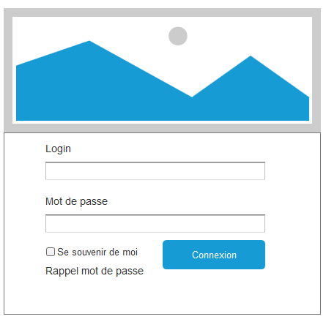

Fonctionnalité sur la page de login :

* « Se souvenir de moi » : Permet d’éviter la nouvelle saisie du couple « login » et « mot de passe ».
* « Rappel de mot de passe » : Permet de renvoyer un lien sécurisé. Ce lien permet à l’utilisateur qui le reçoit de générer/saisir un nouveau mot de passe.

Critère d’acceptation sur les champs :

* Login : minimum 8 caractères.
* Mot de passe : minimum 8 caractères. Encodage : SHA1

Chaque utilisateur est affecté à un rôle :

* **Administrateur** : Ce rôle permet avoir un accès intégral à l’application que ce soit en lecture, ajout, modification et suppression de données.
* **Responsable** : Une personne authentifiée a accès à l’intégralité des données qui lui sont associée mais aussi aux données des commerciaux qui lui sont associés.
* **Commercial** : Cette personne n’a qu’accès au collaborateur et client qui lui sont associés.

Voici un exemple des 2 interfaces des personnes qui se connectent :

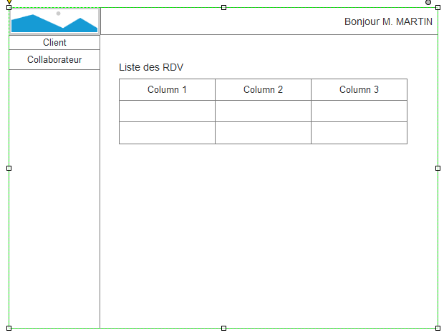Administrateur Responsable / Commercial

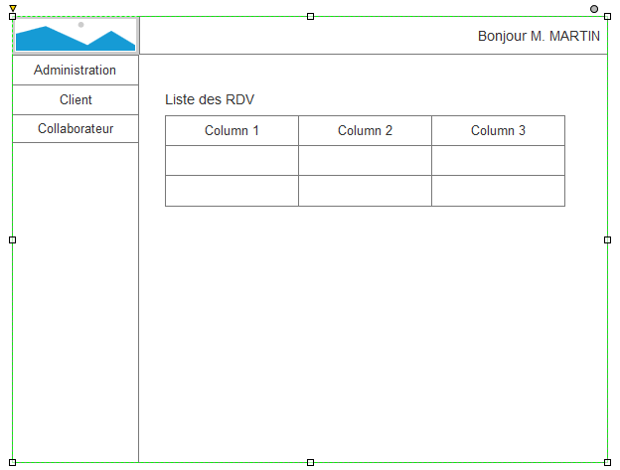

* 1. **Rappel de mot de passe**

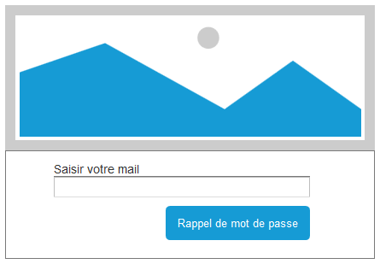Lorsqu’un utilisateur clique sur « Rappel de mot de passe » sur la page de connexion, l’utilisateur est redirigé vers une page ou il a la possibilité de saisir son email. Un mail sera envoyé à cet utilisateur existant. Dans ce mail nous aurons l’adresse d’un lien pour changer le mot de passe de l’utilisateur.

Règle :

* L’utilisateur doit exister en base de données et ne doit pas avoir le statut supprimé.
* Le lien aura une durée de vie de 5 minutes. Dès ce délai dépassé, le lien n’est plus actif.
* On utilisera la gestion de « token » dans l’url pour identifier la personne.
* Ce « token » sera stocké en base mais n’aura qu’une durée de vie de 5 minutes.

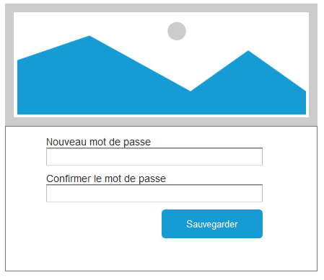 « Nouveau mot de passe » : Champs obligatoire. Taille minimum 8 caractères.

« Confirmer le mot de passe » : Champs obligatoire. Taille minimum 8 caractères. Doit être identique au mot de passe saisie dans la zone « nouveau mot de passe ».

1. 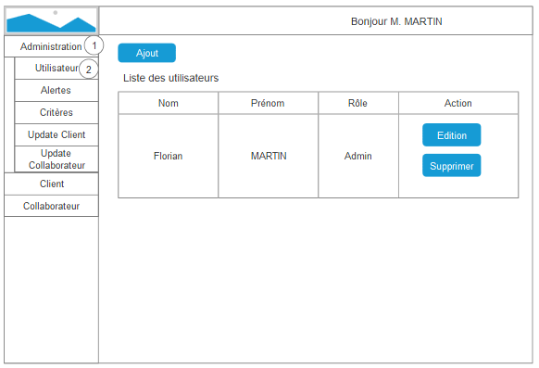**Gestion des Utilisateurs**

L’accès au utilisateur n’est accessible qu’au personne qui on le rôle « administrateur ».

Pour y accéder via l’application l’administrateur doit cliquer sur le menu de gauche :

« Administration » (1)

« Utilisateur » (2)

Ce qui a pour effet d’arriver sur une page avec l’ensemble des utilisateurs enregistrés.

Le tableau comportera :

* Une zone de recherche qui permet de filtrer le tableau.
* Un nombre d’affichage (10, 20, etc.) par page
* Une pagination.
* Les colonnes suivantes : Nom, Prénom et action. Dans les actions, nous avons la possibilité d’éditer et de supprimer un utilisateur. La suppression ne doit pas détruire les données, mettre en place une suppression logique (un statut supprimer).
  1. 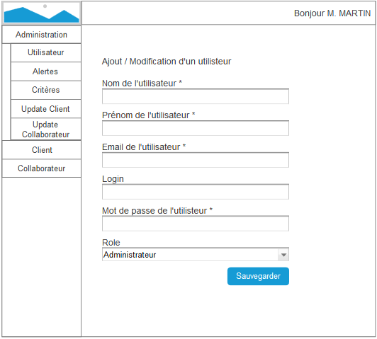**Ajout / Modification d’un utilisateur**

L’ajout ou la modification d’un utilisateur ne se fait que via un compte administrateur

**Nom** : Champs obligatoire. Nom de la personne

**Prénom** : Champs obligatoire. Prénom  de la personne

**Email** : Champs obligatoire. Email de la personne. Ce champs sera utilisé lors de l’envoie du document.

**Login** : Champs obligatoire. Taille minimum 8 caractères.

**Mot de passe** : Champs obligatoire. Taille minimum 8 caractères.

**Rôle** : Champs obligatoire. Fixe le niveau d’accès à l’application.

* 1. **Suppression d’un utilisateur**

Pour supprimer un utilisateur, il faut cliquer sur le bouton « supprimer » qui se trouve dans la liste des utilisateurs dans la colonne « Action ». Cette action doit déclencher une alerte (popin) avec la confirmation de la suppression.

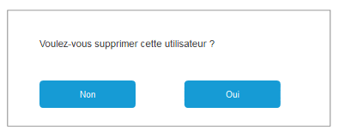

1. **Gestion des Clients et des Collaborateurs**
   1. 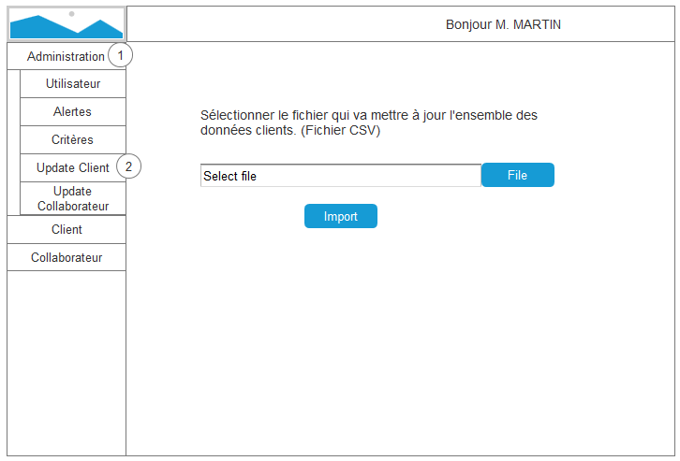**Mettre à jour les fiches « clients »**

La mise à jour se fait via un import de données. Les données sont extraites de SX en format CSV.

Pour mettre à jour les données sélectionner le fichier CSV et clique sur import.

Chaque client présent dans le fichier sera mis à jours ou ajouter dans le cas où le client n’existerait pas en base.

* 1. 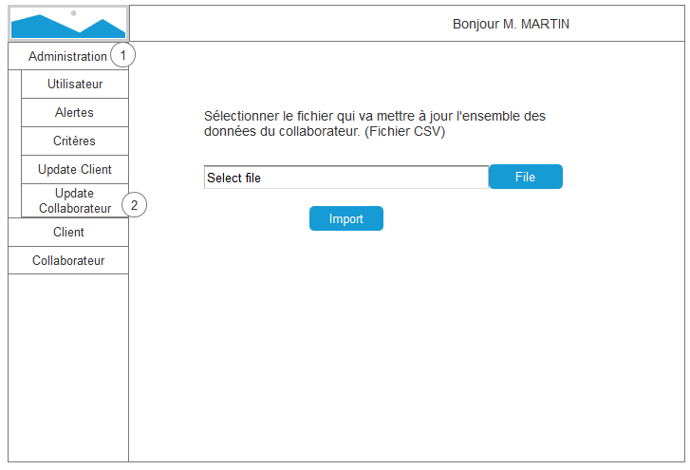**Mettre à jour les fiches « Collaborateurs »**

La mise à jour se fait via un import de données. Les données sont extraites de SX en format CSV.

Pour mettre à jour les données sélectionner le fichier CSV et clique sur import.

Chaque Collaborateur présent dans le fichier sera mis à jours ou ajouter dans le cas où le Collaborateur n’existerait pas en base.

L’affectation du collaborateur à un client se fera aussi via ce fichier.

1. **Gestion des Critères d’évaluations**
   1. **Liste des critères**

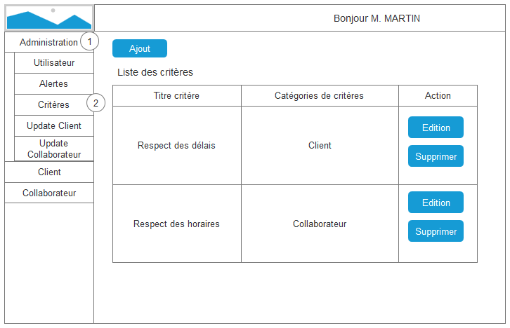

Pour ajouter un critère, il faut cliquer sur le bouton « Ajout ». Cette action amène sur l’interface suivante (B).

Pour modifier un critère, il faut cliquer sur le bouton « Edition ». Cette action amène sur l’interface suivante (B).

Pour supprimer un critère, il faut cliquer sur le bouton « Supprimer ». Une alerte (popin) vous avertit que vous êtes sur le point de supprimer un critère (C).

Le tableau comportera :

* Une zone de recherche qui permet de filtrer le tableau.
* Un nombre d’affichage (10, 20, etc.) par page
* Une pagination.
* Les colonnes suivantes : Titre du critère, Catégories (client, collaborateur) et action. Dans les actions, nous avons la possibilité d’éditer et de supprimer un utilisateur. La suppression ne doit pas détruire les données, mettre en place une suppression logique (un statut supprimer).
  1. **Ajout / modification des critères**

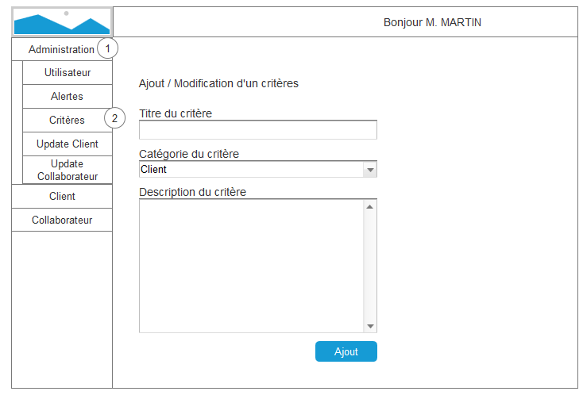Titre du critère : Champs de saisie qui servira pour les différentes listes. **Champs obligatoire**

Catégorie du critère : Liste déroulante qui prend pour valeur « Client », « Collaborateur ».

Description du critère : zone de texte qui permet de donner plus d’information sur le critère. Potentiellement mettre des infos bulle dans le questionnaire d’évaluation. **Champs obligatoire**

* 1. 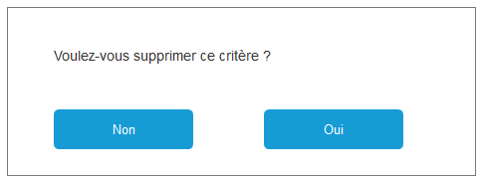**Supprimer un critère**

La fenêtre suivante s’affiche lorsque l’on clique sur supprimer dans la liste des critères. Les critères ne sont réellement supprimés. On affecte un statut supprimé (suppression logique).

1. **Evaluation du collaborateur par le client**
   1. **Liste des clients** 
      1. Vue d’un administrateur

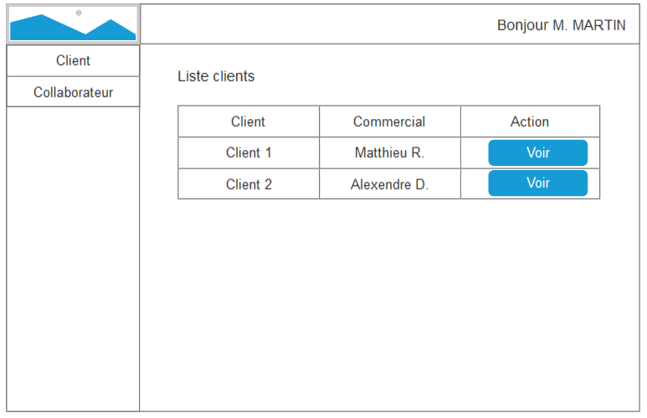

Sur cette interface, l’administrateur à la possibilité de voir l’ensemble des clients.

Le tableau comportera :

* Une zone de recherche qui permet de filtrer le tableau.
* Un nombre d’affichage (10, 20, etc.) par page
* Une pagination.
* Les colonnes suivantes : Nom du client, Nom et prénom du commercial qui est rattaché au client et Action. Dans les actions, nous avons la possibilité de visualiser la fiche client avec l’ensemble des collaborateurs.
  + 1. Vue d’un responsable

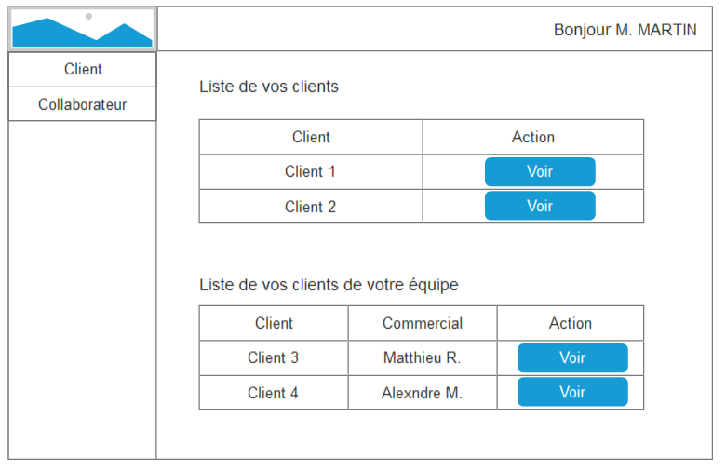

Sur cette interface, le responsable à la possibilité de visualisé ses clients mais aussi les clients de ses commerciaux.

Le tableau comportera :

Liste de vos clients

* Une zone de recherche qui permet de filtrer le tableau.
* Un nombre d’affichage (10, 20, etc.) par page
* Une pagination.
* Les colonnes suivantes : Nom du client et Action. Dans les actions, nous avons la possibilité de visualiser la fiche client avec l’ensemble des collaborateurs.

Liste des clients de vos équipes

* Une zone de recherche qui permet de filtrer le tableau.
* Un nombre d’affichage (10, 20, etc.) par page
* Une pagination.
* Les colonnes suivantes : Nom du client, Nom et prénom du commercial qui est rattaché au client et Action. Dans les actions, nous avons la possibilité de visualiser la fiche client avec l’ensemble des collaborateurs.
  + 1. Vue d’un commercial

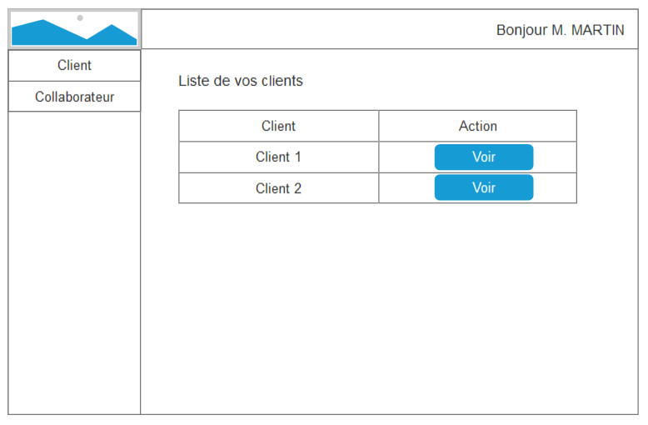

Sur cette interface, le commercial à la possibilité de voir l’ensemble de ses clients.

Le tableau comportera :

* Une zone de recherche qui permet de filtrer le tableau.
* Un nombre d’affichage (10, 20, etc.) par page
* Une pagination.
* Les colonnes suivantes : Nom du client et Action. Dans les actions, nous avons la possibilité de visualiser la fiche client avec l’ensemble des collaborateurs.
  + 1. Interface de visualisation d’une fiche client (interface universelle pour n’importe quel rôle)

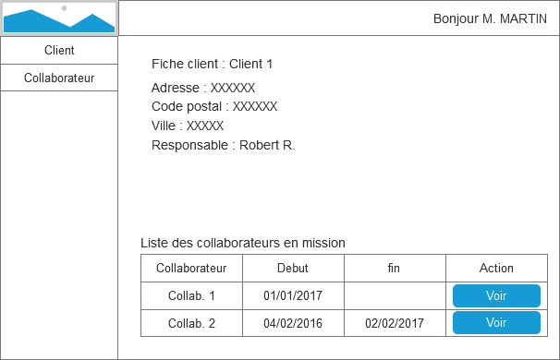

Cette interface est accessible quand l’on clique sur le bouton « voir » de l’interface précédente (liste de vos clients).

Sur cette interface nous avons les divers informations sur le client (nom, adresse, téléphone, etc.)

Nous avons aussi la liste des collaborateurs en mission chez ce client. Dans ce tableau nous trouvons les données suivantes :

* Nom du collaborateur, Date de début mission et date de fin mission
* Un bouton voir les données du collaborateur qui donne accès à l’interface ci-dessous.
* Une zone de recherche qui permet de filtrer le tableau.
* Un nombre d’affichage (10, 20, etc.) par page
* Une pagination.
* Les colonnes suivantes : Nom du collaborateur, date de début de mission, date de fin de mission et Action. Dans les actions, nous avons la possibilité de visualiser la fiche du collaborateur.

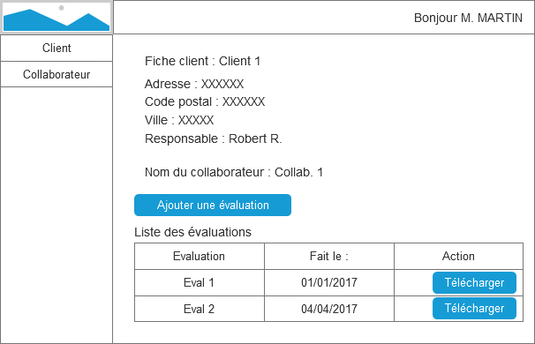Cette interface nous avons la visualisation de l’ensemble des évaluations émis sur le collaborateur.

C’est évaluation sont mis en forme dans un a tableau. Le tableau comporte les colonnes suivantes : Nomenclature de l’évaluation (à définir), la date de la réalisation de l’évaluation et un bouton pour télécharger / visionner le document.

Nous avons aussi via cette interface, la possibilité d’émettre une nouvelle évaluation. Dans le cas où cela serait la première évaluation chez se client nous arriverons sur l’interface ci-dessous (b) sinon dans le cas contraire, nous aurons accès à l’interface « déjà une évaluation (c)».

* 1. **Création d’un formulaire de suivit (première évaluation)**

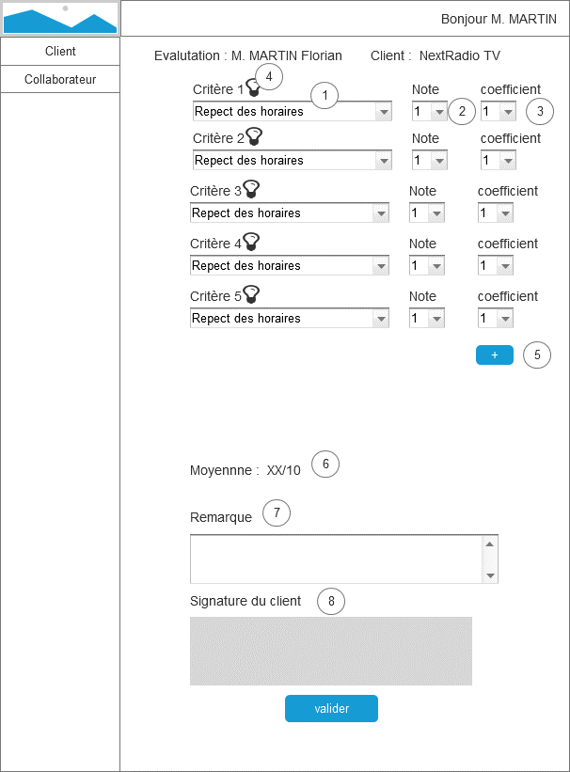Lors de la première évaluation du collaborateur. Le commercial as la possibilité de définir avec son client un certain nombre de critère. Par défaut on affiche une liste de 5 critères.

1 : Critères : Liste des critères qui sont liées à la catégorie « client »

2 : NOTE : Liste déroulante. Valeur de la liste 1 à 10.

3 : Coefficient : Liste déroulante. Valeur de la liste 1 à 5. Cette liste sert de coefficient pour le calcul de la moyenne.

4 : info bulle. Quand l’utilisateur clique dessus il a la description du critère précédemment sélectionné.

5 : Ce bouton permet de rajouter des critères supplémentaire en face de chaque critères supplémentaire mettre un bouton «-» pour retirer ce critère.

6 : Affiche la moyenne dynamiquement par rapport au note et coefficient sélectionné.

7 : Zone de saisie libre. Cette zone permet de mettre des commentaires sur le collaborateur.

8 : Zone de la signature du client.

Au moment de la validation de l’évaluation, cela déclenche divers actions :

* Envoie du document au client, au commercial et à la liste de diffusion.
* Sauvegarde des données en base.
  1. 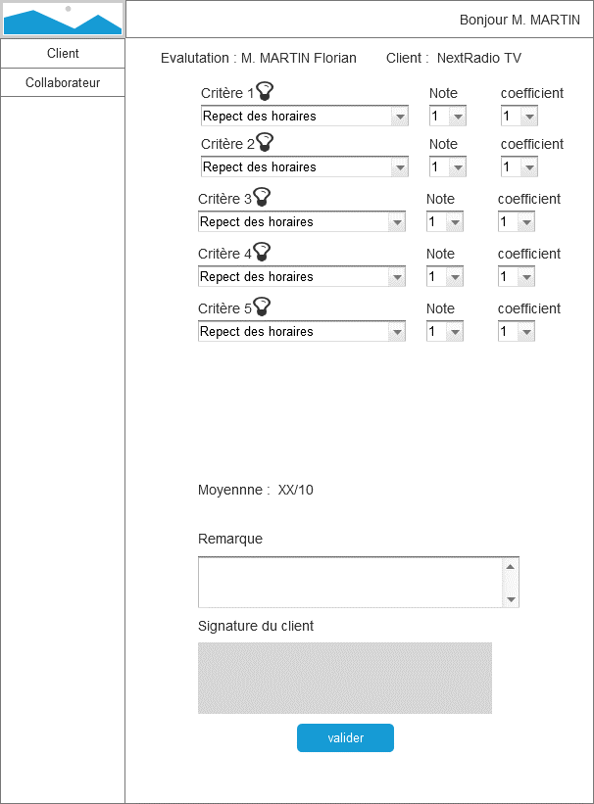**Création d’un formulaire de suivit (déjà une évaluation)**

Ce questionnaire est identique à celui générer lors de la première évaluation du collaborateur. On ne peut pas modifier les critères qui ont était sélectionné lors de la première évaluation.

On retrouve ici le même principe que pour la première évaluation.

Choix des notes, du coefficient, calcul de la moyenne dynamiquement, zone de saisie libre, signature du client et envoie du document par mail aux personnes concernées.

1. **Evaluation de la mission par le Collaborateur**
   1. **Liste des collaborateurs par rapport au rôle de la personne connecté.**
      1. Liste des collaborateurs par l’administrateur

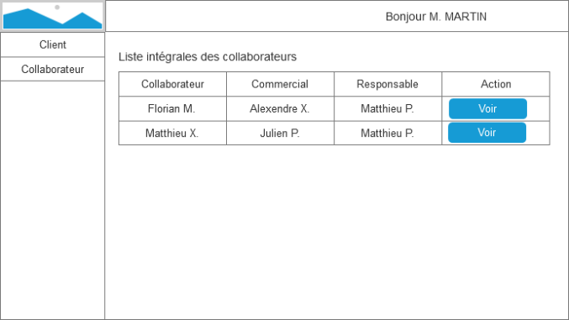

Le tableau comportera :

* Une zone de recherche qui permet de filtrer le tableau.
* Un nombre d’affichage (10, 20, etc.) par page
* Une pagination.
* Les colonnes suivantes : Nom et Prénom du collaborateur, Nom et prénom du commercial responsable du collaborateur, Nome et prénom du responsable du commercial et action. Dans les actions, nous avons la possibilité de visualisé les données du collaborateur.

Liste des collaborateurs par un responsable

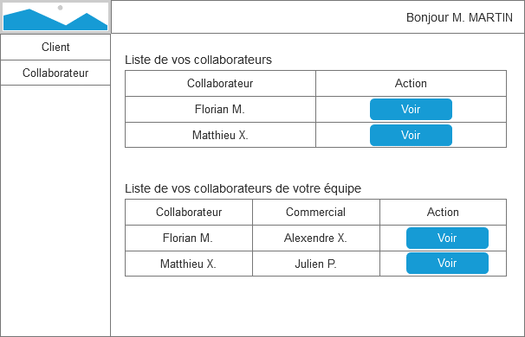Tableau : Vos collaborateurs

Le tableau comportera :

* Une zone de recherche qui permet de filtrer le tableau.
* Un nombre d’affichage (10, 20, etc.) par page
* Une pagination.
* Les colonnes suivantes : Nom et Prénom du collaborateur et action. Dans les actions, nous avons la possibilité de visualisé les données du collaborateur.

Tableau : Collaborateurs de votre équipe

Le tableau comportera :

* Une zone de recherche qui permet de filtrer le tableau.
* Un nombre d’affichage (10, 20, etc.) par page
* Une pagination.
* Les colonnes suivantes : Nom et Prénom du collaborateur, Nom et prénom du commercial responsable du collaborateur et action. Dans les actions, nous avons la possibilité de visualisé les données du collaborateur.
  + 1. Liste des collaborateurs par un commercial

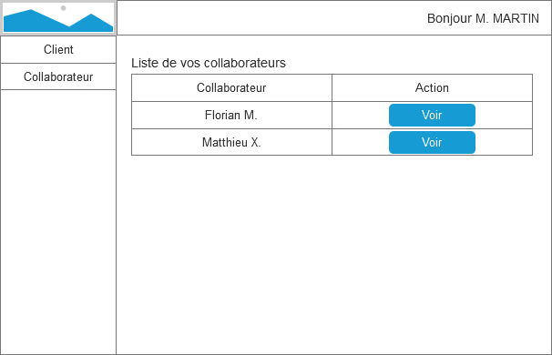

Le tableau comportera :

* Une zone de recherche qui permet de filtrer le tableau.
* Un nombre d’affichage (10, 20, etc.) par page
* Une pagination.
* Les colonnes suivantes : Nom et Prénom du collaborateur et action. Dans les actions, nous avons la possibilité de visualisé les données du collaborateur.
  + 1. Interface de visualisation des évaluations d’un collaborateur

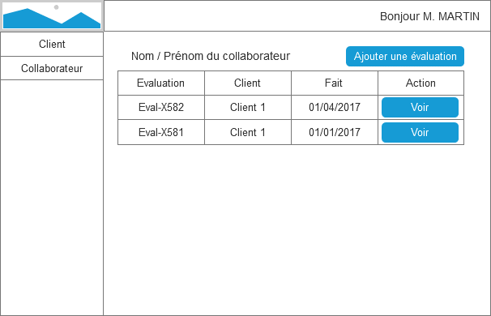

Le tableau comportera :

* Une zone de recherche qui permet de filtrer le tableau.
* Un nombre d’affichage (10, 20, etc.) par page
* Une pagination.
* Les colonnes suivantes : Nomenclature de l’évaluation Nom du client, date de la réalisation de l’évaluation et action. Dans les actions, nous avons la possibilité de visualisé l’évaluation.
  1. **Création d’un formulaire de suivit (première évaluation)**

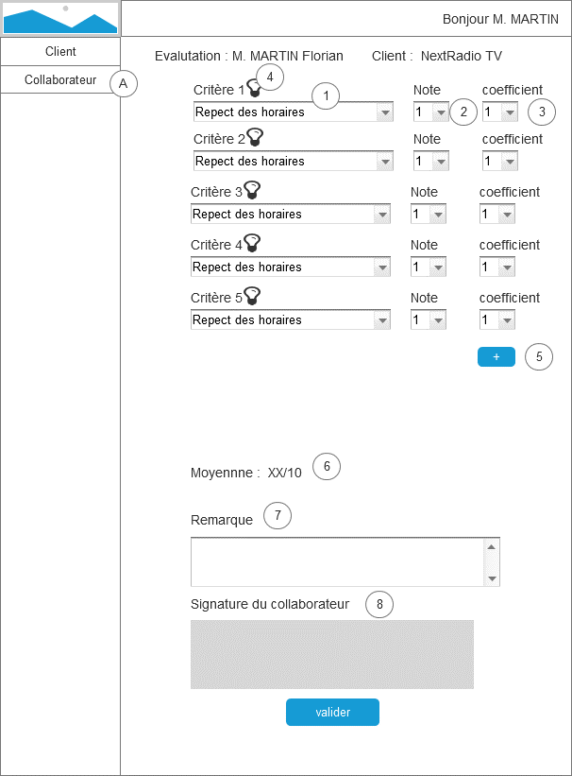

Nous retrouvons ici le même formulaire que pour l’évaluation d’un collaborateur par le client. Sauf ici les listes (1) sont remplie par les critères de la catégorie « collaborateur ».

On retrouve le système de notation entre 1 à 10 avec un coefficient de 1 à 5.

Le collaborateur aura la possibilité d’ajouter des remarques grâce à une zone libre de saisie.

Le document se clôturera avec la signature du collaborateur.

Suite à cela, divers actions s’exécuterons en arrière-plan :

* Envoie du document au collaborateur, au commercial, au responsable commercial et à la liste de diffusion.
  1. **Création d’un formulaire de suivit (déjà une évaluation)**

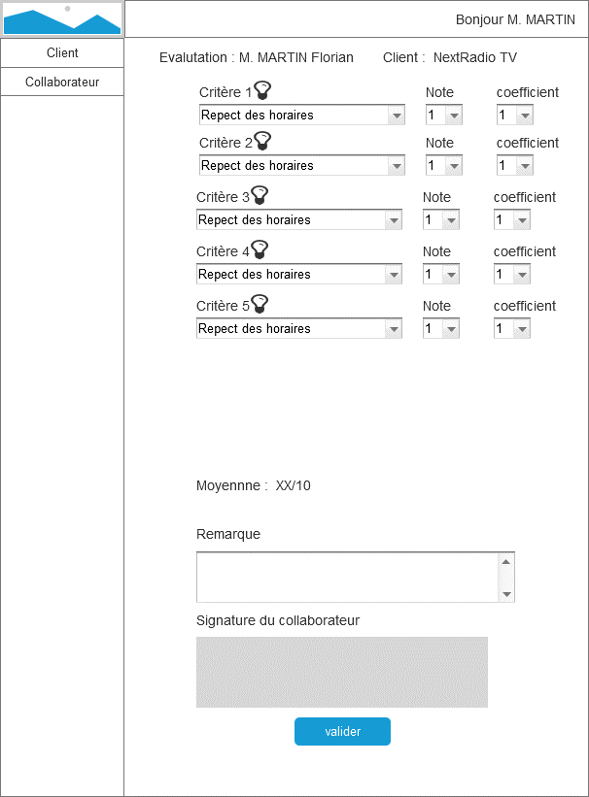

Dans le cas où il y a déjà eu une première évaluation fait par le collaborateur pour la mission en cours. Les critères d’évaluations sont strictement identiques à la première évaluation.

On ne peut créer une nouvelle évaluation avec des critères que dans le cas où la mission serait terminée !

1. **Gestion des notifications**

L’application comporte un système de notifications.

Le système envoie des alertes de relances, par mail, concernant les évaluations à effectuer sur les collaborateurs en mission, de son périmètre.

* 1. **Destinataires des notifications**

Les alertes mails seront envoyés aux :

* Commerciaux
* Responsables d’agence
* Administrateurs de l’application
* Listes de diffusion
  1. **Règles de gestion**

Conditions d’envois d’alerte :

* Si l’évaluation n’a pas été effectuée depuis une période donnée (A définir), par rapport à la date de début de mission ou la dernière évaluation
* Si la note de la dernière évaluation est jugée insatisfaisante
* Si l’évaluation n’a pas été signée par le client

Les mails d’alerte seront configurables via un fichier de configuration (ou via une interface)

Modèles de notifications mail

Modèles de notifications mails

* Relance d’évaluations à effectuer

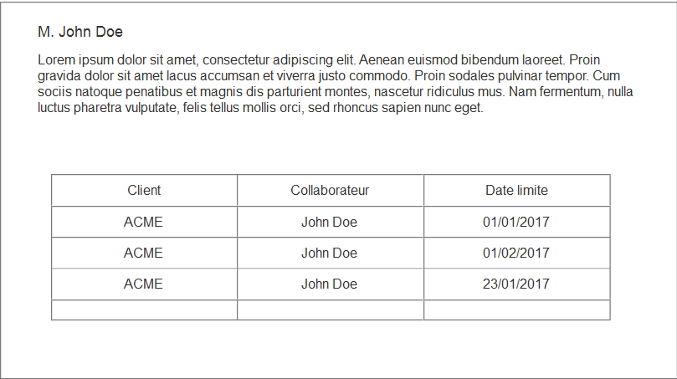

* Alerte sur les évaluations jugées insatisfaisantes

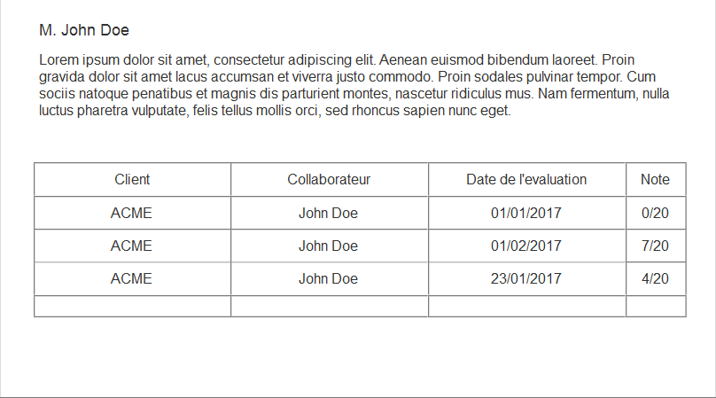

Dans chacune des listes, les évaluations sont réalisables et/ou accessibles en cliquant sur un élément de la liste.

1. **Gestion des listes des diffusions**

Il devra être possible de gérer les listes de diffusions, dépendant des envois d’alertes. 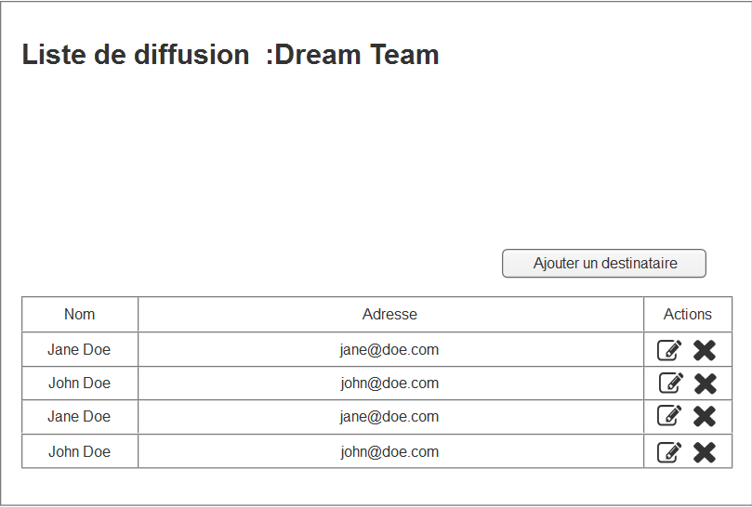

Seuls les administrateurs de l’application ont accès à cette partie de l’application.

De l’interface, il sera possible de :

* Créer des listes de diffusion

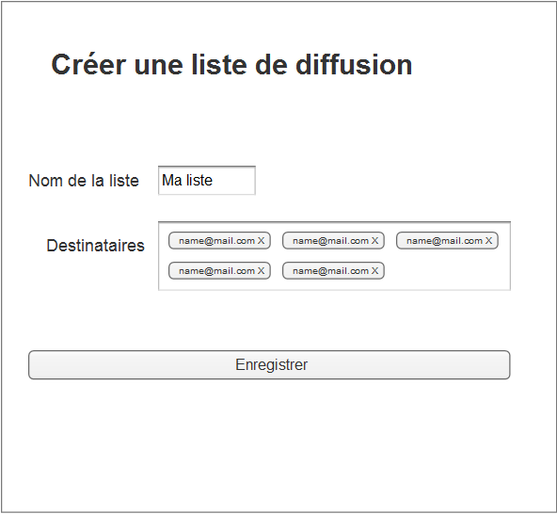

* Modifier la liste de diffusion

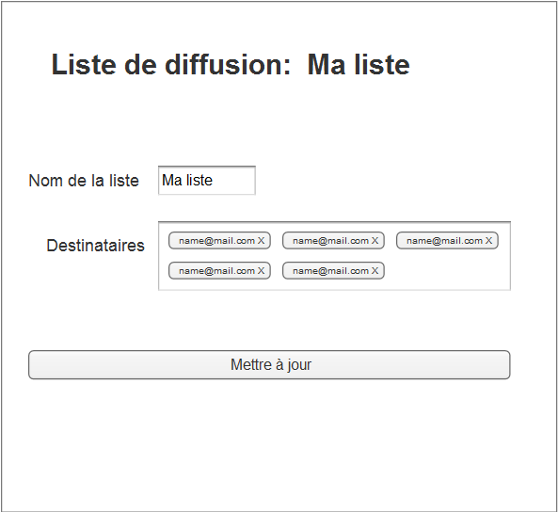

Les destinataires sont éditables via un champ de texte en auto complétion permettant d’ajouter/supprimer les destinataires (champ de type select2 : <https://select2.github.io> )

1. **Gestion des Statistique**

L’application devra comporter une interface permettant d’analyser les résultats des évaluations saisies.

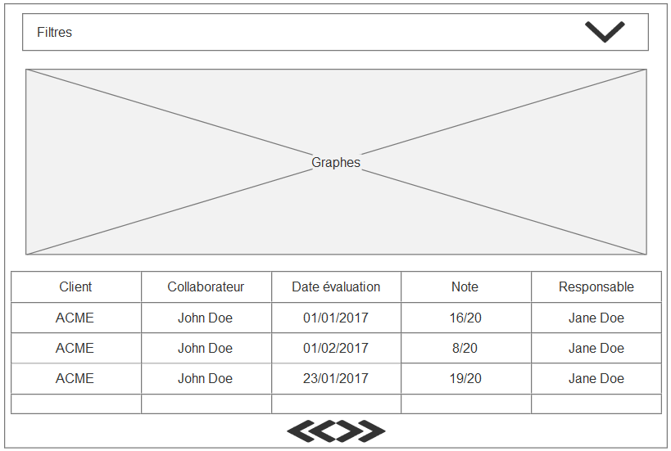

L’interface se composera de la manière suivante :

* Une partie graphe (à définir), représentant de manière graphique les résultats de l’évaluation
  + Critères d’ordonnancement à définir
  + Une partie filtre de résultats, afin d’affiner l’analyse
* Une partie extraction « brute » des résultats d’évaluation sous forme de tableau

Les données affichées seront évidemment en rapport avec le rôle et le périmètre de l’utilisateur courant.

1. **Technologie**

L’application sera sous forme d’application web.

* PHP 7.0
  + Symfony 3
    - Twig
    - SwiftMailer
    - Bundles à installer
      * Voir au fil de l’eau
  + Système de cache (voir selon volumétrie des données)
  + Phpunit pour les tests unitaires
* Bootstrap pour une application en responsive design
* MySQL 5.x
* Apache (ou ngnix ?)
* Serveur linux (à définir si Ubuntu/Debian/Centos/…)
  + Si système de cache, memcached ou varnish (?)
* CRON (périodicité à définir), ou supervisord
* Versionning sur git
* Gestion des différents environnements

Annexe 1 : Listes de alertes par mail

|  |  |  |
| --- | --- | --- |
| Condition / Action | Destinataire | Corps de texte |
| Evaluation non effectuée depuis le début de la mission ou la dernière évaluation | * Commercial en charge de l’évaluation * Responsable d’agence | Blabla… |
| Si le délai de réalisation (à définir) de l’évaluation est expiré, les administrateurs |